**PÔDNE ORGANIZMY**

V pôde žijú **živé organizmy**, ktoré sa rozhodujúcim spôsobom podieľajú na samočistiacich procesoch v pôde. Žije tu obrovské množstvo červov, hrabošov, myší, krtov, hmyzu a jeho lariev. Pri svojej činnosti tieto organizmy rozrušujú a kypria pôdu, pre mnohé z nich sú organické zvyšky v pôde súčasťou potravy. Najväčší význam majú v pôde **mikroorganizmy**, ktoré sa priamo podieľajú na rozkladných procesoch v pôde. Ich množstvo je obrovské. **Baktérie** sú najrozšírenejšou skupinou pôdnych mikroorganizmov. Najväčší výskyt baktérií je v ornici, pretože obsahuje najväčšie množstvo organických zvyškov. Smerom do hĺbky množstvo baktérií klesá.

**Dážďovky** sa živia rastlinnými zvyškami a výkalmi živočíchov, ktoré pri trávení premieňajú a obohacujú o vápnik. Do pôdy vylučujú svoje výkaly , ktoré sú zložené z minerálnych častíc, humusových látok a vápenatého tmelu. Týmto obohacujú pôdu o organickú hmotu. Okrem **obohacovania pôd o organickú hmotu , zlepšujú fyzikálne vlastnosti pôd** ( pórovitosť, prevzdušnenosť, vodopriepustnosť ).

**Mäkkýše –** sú v pôde zastúpené najmä slimákmi. Najčastejšie sa vyskytujú v povrchových vrstvách vlhších pôd v spoločenstvách machov a lišajníkov.

**Článkonožce –** z nich najväčší význam majú pavúky, roztoče, stonožky a hmyz. Obohacujú pôdu o organickú hmotu. Pôdu kypria, premiešavajú a tým zlepšujú jej vlastnosti.

V pôde sú aj krtkovia , myši , sysle, hraboše, škrečky. Podieľajú sa na spracovávaní pôdnej hmoty. Rozrývajú, kypria a premiestňujú pôdnu hmotu a obohacujú ju o organické zvyšky.

Pôdny život



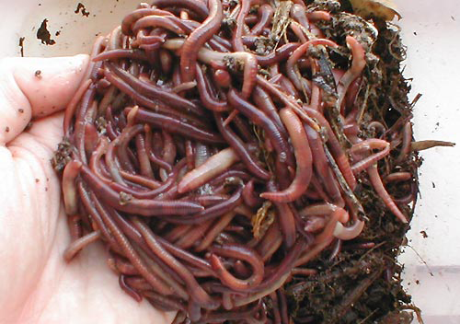

Dážďovky

**Úloha na doma:**

Pozorne si prečítajte text a do zošitov zo Základov zádradníckej výroby zapíšte odpoveď na otázky:

1. Aké pôdne organizmy a mikroorganizmy sa nachádzajú v pôde?
2. Ako sú pre pôdu užitočné pôdne organizmy a mikroorganizmy, ktoré sa v nej nachádzajú?